Приложение
к распоряжению
администрации
города Красноярска
от _____________ № _________

СВЕДЕНИЯ
о границах публичного сервитута

Местоположение границ  публичного сервитута | Красноярский край, г. Красноярск,  Ленинский район
Система координат | МСК-167, зона 4
Метод определения координат | картометрический метод
Площадь земельного участка | 1 303 кв. м
Средняя квадратическая погрешность положения характерной точки (Mt), м | 0,1
Обозначение характерных  точек границ | Координаты, м
Обозначение характерных  точек границ | Х | Y

1 | 2 | 3
1 | 633176.64 | 107667.43
2 | 633359.59 | 107588.62
3 | 633361.81 | 107587.66
4 | 633359.45 | 107582.14
5 | 633356.70 | 107583.32
6 | 633311.75 | 107602.56
7 | 633311.74 | 107602.53
8 | 633310.76 | 107599.86
9 | 633300.54 | 107603.76
10 | 633301.68 | 107606.81
11 | 633255.21 | 107626.86
12 | 633255.06 | 107626.56
13 | 633249.60 | 107628.64
14 | 633249.85 | 107629.19
15 | 633220.11 | 107642.15
16 | 633220.09 | 107642.11
17 | 633218.90 | 107639.47
18 | 633208.81 | 107643.60
19 | 633210.01 | 107646.49
20 | 633179.85 | 107659.65
21 | 633179.38 | 107658.37
22 | 633174.01 | 107660.71
1 | 633176.64 | 107667.43

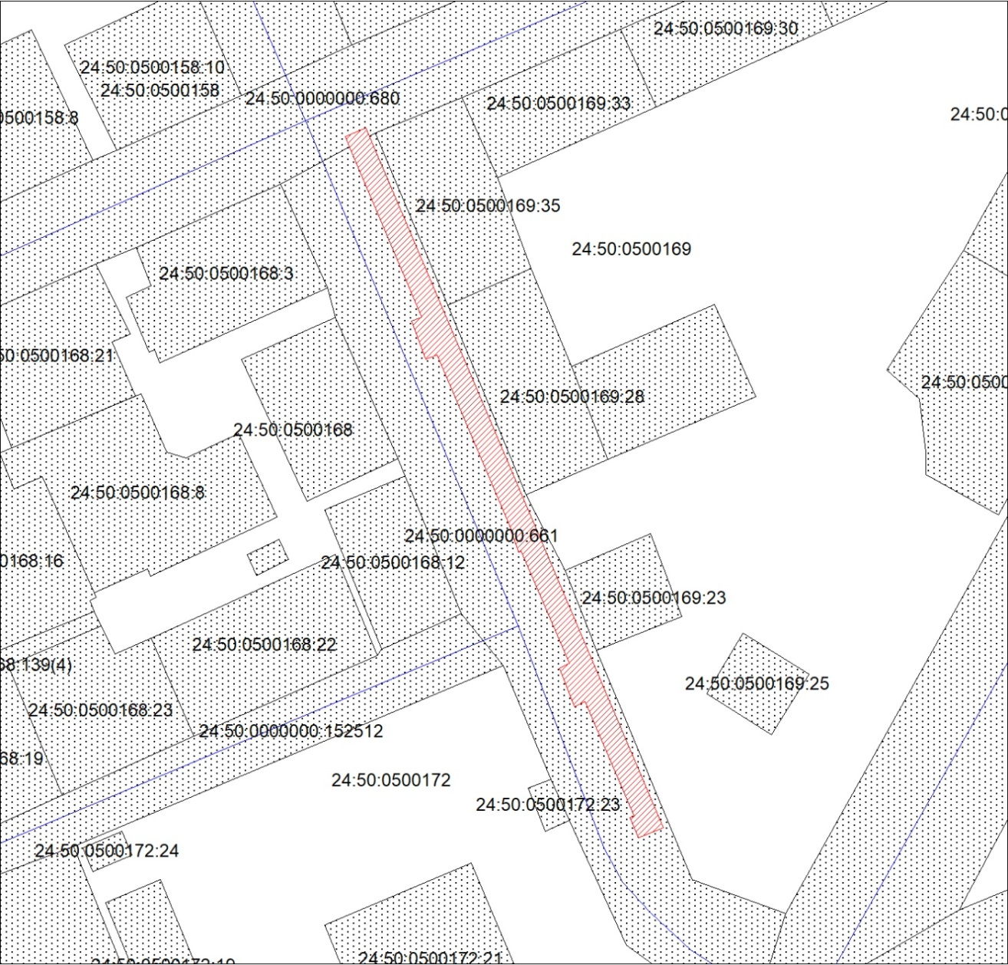
Масштаб 1:1500
Условные обозначения:
 | – границы публичного сервитута;
 | – границы кадастрового квартала;
24:50:0700261 | – обозначение кадастрового квартала, кадастрового номера земельного участка;
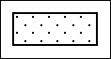 | – часть границы, сведения ЕГРН о которой позволяют однозначно определить ее положение на местности.

